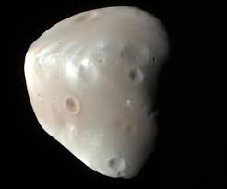
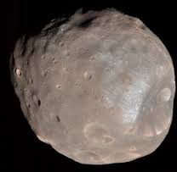
Projet balloune

Fait par Simon-Olivier Elliot et Jeremy

Distance terre lune :384 000km
Distance terre mars :55 562 000km
Les astronnautre apollo sont aller sur la lune,combien de temps sa a prie?3-4 jours
Combien de temps la sonde de mars a prie pour arriver a destination :6 mois aller retour 2 ans
